การพัฒนาชุดทดสอบเชิงสีในการตรวจสอบตัวบ่งชี้ทางชีวภาพโปรตีนเบต้าอะไมลอยด์
จากสารคัดหลั่งสังเคราะห์ร่วมกับระบบปัญญาประดิษฐ์ เพื่อประยุกต์เป็นโปรแกรม
ช่วยในการวินิจฉัยโรคอัลไซเมอร์เบื้องต้น
Development of a Colorimetric Assay Kit for β-Amyloid Protein Detection in Biological Fluids Integrated with an Artificial Intelligence System for Preliminary Alzheimer's Disease Diagnosis Assistance

กตเวที สว่างศรี, ณวรัตน์ นิธิวัชร์ปริญญ์
ธีระวุฒิ จันทะพันธ์¹ วิระพงษ์ คันธะมาลา²
¹โรงเรียนวิทยาศาสตร์จุฬาภรณราชวิทยาลัย มุกดาหาร ต.บางทรายใหญ่ อ.เมือง จังหวัดมุกดาหาร 49000
*E-mail: 05868@pccm.ac.th

บทคัดย่อ
งานวิจัยนี้ มีวัตถุประสงค์เพื่อ 1) เพื่อพัฒนาชุดทดสอบเชิงสีในการตรวจสอบโรคอัลไซเมอร์เบื้องต้นโดยการศึกษาความจุของกระดาษทดสอบ การศึกษาความเข้มข้นที่เหมาะสมของสี Thioflavin T ออกแบบกล่องควบคุมแสงและพัฒนาแอปพลิเคชันในการวิเคราะห์สีที่ได้จากชุดทดสอบเชิงสีสำหรับวินิจฉัยโรคอัลไซเมอร์เบื้องต้น 2) เพื่อเปรียบเทียบค่าการเรืองแสงของสี Thioflavin T ที่ผสมกับโปรตีนเบต้าอะไมลอยด์ที่ความเข้มข้นต่างๆ จากชุดทดสอบเชิงสี และ Microplate reader จากการออแบบชุดทดสอบเชิงสีและเปรียบเทียบค่าการเรืองแสงด้วยเครื่อง microplate reader พบว่ากระดาษทดสอบและกล่องควบคุมแสง สามารถใช้ทดสอบเชิงสีของสีและโปรตีนโดยทำให้แสงมีความคงที่และสม่ำเสมอช่วยลดแสงภายนอกที่อาจทำให้เกิดความคลาดเคลื่อนของภาพถ่าย โดยจากการถ่ายรูปและวิเคราะห์ผลของภาพถ่ายด้วยโปรแกรม imageJ ที่โปรตีนเข้มข้น 1–1,000 pg/ml พบว่าความสัมพันธ์ระหว่างความเข้มข้นของโปรตีนในช่วง 1–10 pg/ml กับค่า average fluorescence intensity มีแนวโน้มเป็นเส้นตรงมากที่สุด โดยมีค่า R² = 0.9757 ซึ่งเมื่อเปรียบเทียบกับการวิเคราะห์ด้วยเครื่อง microplate reader มาตรฐาน ในช่วงความเข้มข้น 1-10 pg/ml ที่มีค่า R² =0.9872 และเมื่อทดสอบประสิทธิภาพของชุดทดสอบดังกล่าว ความถูกต้องแม่นยำของชุดทดสอบเชิงสีที่พัฒนาขึ้นอยู่ที่ 89.72% และเครื่อง microplate reader มาตรฐานอยู่ที่ 95.28% และจากการวิเคราะห์ค่าทางถิติ (one way ANOVA) ของค่าเรืองแสงที่ได้จากทั้งสองวิธีพบว่าไม่ได้มีความแตกต่างกัน แสดงให้เห็นว่าชุดทดสอบเชิงสีที่พัฒนาขึ้นสามารถแสดงผลการเรืองสีได้อย่างสอดคล้อง ถูกต้องแม่นยำ และเที่ยงตรงกับวิธีมาตรฐาน ดังนั้นการพัฒนาแอพลิเคชั่นในการวิเคราะห์ภาพถ่ายการเรืองแสงของโปรตีนเบต้าอะไมลอยด์และสีไทโอฟลาวินทีในการวินิจฉัยโรคอัลไซเมอร์เบื้องต้น ที่สามารถช่วยให้เพิ่มโอกาสการตรวจเจอโรคอัลไซเมอร์ของผู้ป่วยในระยะแรกและลดปัญหาภาวะสมองเสื่อมของโรคอัลไซเมอร์ในผู้ป่วยระยะท้ายที่มีเพิ่มสูงมากขึ้นในประเทศไทย
คำสำคัญ (Keywords) : โรคอัลไซเมอร์, โปรตีนเบต้าอะไมลอยด์

1. บทนำ
โรคอัลไซเมอร์ (Alzheimer's Disease) คือโรคทางสมองที่ทำให้ความสามารถในการคิดวิเคราะห์และการจดจำเหตุการณ์ใหม่ๆ ลดลงอย่างต่อเนื่อง ซึ่งเป็นสาเหตุสำคัญที่สุดของภาวะสมองเสื่อม โดยในปี 2573ประเทศไทยคาดการณ์ จำนวนผู้ป่วยอาจสูงถึง 1,117,000 คน และมีค่าใช้จ่ายในการดูแลรักษาสูงถึง 100,000 ถึง 200,000 บาทต่อรายต่อปี แต่ข้อจำกัดสำคัญในการรักษาโรคนี้คือการวินิจฉัยในปัจจุบันมีความยุ่งยากและราคาสูง เช่น การทำ MRI, PET Scan หรือการตรวจน้ำไขสันหลัง (CSF Analysis) ซึ่งต้องใช้เครื่องมือพิเศษและแพทย์ผู้เชี่ยวชาญ ทำให้ผู้ป่วยจำนวนมากเข้าไม่ถึงการตรวจคัดกรองในระยะเริ่มต้นจนทำให้อาการของโรคมีความรุนแรงมากยิ่งขึ้นเกินกว่าที่จะดูแลรักษาได้ทัน แม้โรคอัลไซเมอร์จะยังไม่มีสาเหตุที่แน่ชัดแต่แพทย์และนักวิทยาศาสตร์ระบุว่า ปัจจัยหลักที่ทำลายเซลล์สมองคือการสะสมของโปรตีนเบต้าอะไมลอยด์ (Beta-Amyloid, Aβ) ที่เกิดจากการสลายตัวผิดปกติของโปรตีนต้นแบบ (APP) จนรวมตัวกันเป็นโครงสร้าง β-sheet และขัดขวางการส่งสัญญาณของประสาทและทำให้สมองฝ่อตัวลง ซึ่งพบว่าระดับของโปรตีน Aβ นี้จะเพิ่มสูงขึ้นในสารคัดหลั่งของผู้ป่วย เมื่อเทียบกับคนปกติ
การรวมตัวกันของโปรตีนเบต้าออะไมลอยด์มีลักษณะเป็นโครงสร้างเป็น β-sheet ทำให้สี Thioflavin T แทรกตัวเข้าไปในร่องของโครงสร้าง β-sheet เมื่อเกิดการจับกันและถูกกระตุ้นภายใต้แสงที่ความยาวคลื่นเฉพาะ การจับกันของโปรตีนและสีจะทำให้โมเลกุลสีเกิดพลังงาน และถูกปล่อยออกมาในรูปของการเรืองแสงในช่วงความยาวคลื่นเฉพาะ ผู้วิจัยจึงสนใจที่จะพัฒนาชุดทดสอบเชิงสีในการตรวจวัดโปรตีนเบต้าอะไมลอยด์จากสารคัดหลั่งสังเคราะห์ร่วมกับระบบปัญญาประดิษฐ์เพื่อประยุกต์เป็นแอปพลิเคชันช่วยในการวินิจฉัยโรคอัลไซเมอร์เบื้องต้น เพื่อช่วยลดค่าใช้จ่ายและขั้นตอนที่ยุ่งยากในการวินิจฉัย และเพิ่มโอกาสในการตรวจพบโรคตั้งแต่ระยะแรก เพื่อให้ผู้ป่วยได้รับการดูแลและบรรเทาอาการได้อย่างรวดเร็ว ช่วยลดผลกระทบทางเศรษฐกิจและสังคมทั้งในระดับครัวเรือนและระดับประเทศ

2. วิธีการดำเนินงาน
2.1 การพัฒนาชุดทดสอบเชิงสีในการตรวจวัดค่าการเรืองแสงของสีไทโฟลาวินทีและโปรตีนเบต้าอะไมลอยด์ร่วมกับโปรแกรม imageJ
2.1.1. การรวบรวมข้อมูลงานวิจัยและเอกสารเพื่อหาความจุของกระดาษสำหรับการทดสอบการเรืองแสงของสี Thioflavin T ที่ผสมกับโปรตีนเบต้าอะไมลอยด์ที่ความเข้มข้นต่างๆขนาด 1x1 เซนติเมตร
2.1.2 การรวบรวมข้อมูลงานวิจัยและเอกสารเพื่อหาความเข้มข้นที่เหมาะสมที่สุดของสี Thioflavin T สำหรับการทดสอบการเรืองแสงของสี Thioflavin T ที่ผสมกับโปรตีนเบต้าอะไมลอยด์ที่ความเข้มข้นต่างๆ
2.1.3 ออกแบบภาพกล่องควบคุมแสงเป็น 3 มิติ
2.1.4 นำกระดาษสีดำด้านหนา 110 แกรม ติดบนกระดาษจั่วปังที่มีความแข็งแรงเพื่อนำมาทำเป็นกล่องควบคุมแสง โดยตัดกระดาษขนาดดังต่อไปนี้
- 10x10 เซนติเมตร จำนวน 3 แผ่น สำหรับขอบกล่อง
- 6x10 เซนติเมตร จำนวน 4 แผ่น สำหรับฐานกล่องและเป็นช่องสำหรับ Emission filter
- 2x2 เซนติเมตร จำนวน 2 แผ่น สำหรับรองไฟฉายและ Excitation filter
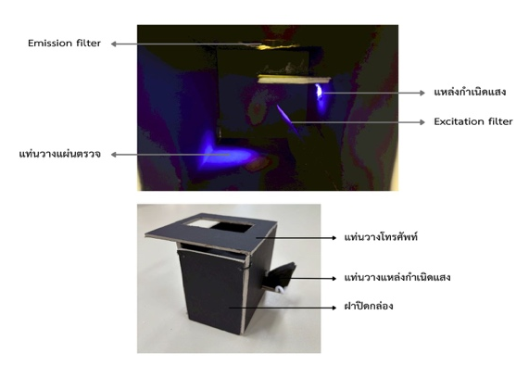
- 3x5 เซนติเมตร จำนวน 1 แผ่น สำหรับวางแผ่นทดสอบ
2.1.5 เจาะกระดาษขนาด 10x10 เซนติเมตร จำนวน 1 แผ่นให้มีช่องสำหรับกล้องโทรศัพท์มือถือขนาด 7x10เซนติเมตร
2.1.6 เจาะกระดาษขนาด 6x10 เซนติเมตร จำนวน 1 แผ่น สำหรับใส่ Emission filter
2.1.7 นำฐานรองไฟฉายและติดตั้งไฟฉายที่มีความยาวคลื่น 395 nm แปะไว้ที่ด้านข้างของกล่องที่บริเวณ
กึ่งกลางกล่องให้มีความเอียงประมาณ 45 องศา
2.1.8 ติด Excitation filter ให้มีความเอียงประมาณ 45 องศา เพื่อรับแสงจากไฟฉาย
2.1.9 เจาะกระดาษขนาด 3x5 เซนติเมตร ที่ใช้สำหรับวางแผ่นทดสอบ ให้มีหลุมลึกลงไปครึ่งหนึ่งจากกระดาษเดิมขนาด 2x2 เซนติเมตร เพื่อใช้เป็นตำแหน่งในการวางแผ่นทดสอบ
2.1.10 เตรียมบัฟเฟอร์ PBS ให้มี pH 7.4 เพื่อใช้เป็นสารละลายให้กับโปรตีนที่ความเข้มข้นต่างๆ
2.1.11 เตรียมและเจือจางสีไทโอฟลาวินทีให้มีความเข้มข้น 50 μM สำหรับการทดสอบค่าการเรืองแสง
2.1.12 ทดสอบค่าการเรืองแสงของสีและโปรตีนที่ความเข้มข้นต่างๆ ด้วยโปรแกรม imageJ โดยนำสีไทโอฟลาวินทีที่ความเข้มข้น 50 μM จำนวน 10 μL ผสมกับโปรตีนที่ความเข้มข้นต่างๆ จำนวน 10 μL ลงบนกระดาษทดสอบภายใต้กล่องควบคุมแสง และแบ่งการทดลองออกมาเป็นทั้งหมด 16 ชุด ดังนี้
• บัฟเฟอร์ PBS จำนวน 20 μL
• สีไทโอฟลาวิน 50 μM จำนวน 20 μL
• สีไทโอฟลาวิน 50 μM จำนวน 10 μL + โปรตีน 1,000 pg/ml จำนวน 10 μL
• สีไทโอฟลาวิน 50 μM จำนวน 10 μL + โปรตีน 100 pg/ml จำนวน 10 μL
• สีไทโอฟลาวิน 50 μM จำนน 10 μL + โปรตีน 20 pg/ml จำนวน 10 μL
• สีไทโอฟลาวิน 50 μM จำนวน 10 μL + โปรตีน 15 pg/ml จำนวน 10 μL
• สีไทโอฟลาวิน 50 μM จำนวน 10 μL + โปรตีน 10 pg/ml จำนวน 10 μL
• สีไทโอฟลาวิน 50 μM จำนวน 10 μL + โปรตีน 9 pg/ml จำนวน 10 μL
• สีไทโอฟลาวิน 50 μM จำนวน 10 μL + โปรตีน 8 pg/ml จำนวน 10 μL
• สีไทโอฟลาวิน 50 μM จำนวน 10 μL + โปรตีน 7 pg/ml จำนวน 10 μL
• สีไทโอฟลาวิน 50 μM จำนวน 10 μL + โปรตีน 6 pg/ml จำนวน 10 μL
• สีไทโอฟลาวิน 50 μM จำนวน 10 μL + โปรตีน 5 pg/ml จำนวน 10 μL
• สีไทโอฟลาวิน 50 μM จำนวน 10 μL + โปรตีน 4 pg/ml จำนวน 10 μL
• สีไทโอฟลาวิน 50 μM จำนวน 10 μL + โปรตีน 3 pg/ml จำนวน 10 μL
• สีไทโอฟลาวิน 50 μM จำนวน 10 μL + โปรตีน 2 pg/ml จำนวน 10 μL
• สีไทโอฟลาวิน 50 μM จำนวน 10 μL + โปรตีน 1 pg/ml จำนวน 10 μL
2.1.13 ถ่ายภาพแผ่นทดสอบภายใต้กล่องคุมแสงทั้ง 16 ชุดการทดลอง จำนวน 20 รูป และทำการทำซ้ำการ
ทดลองทุกชุดจำนวน 5 ซ้ำการทดลอง
2.1.14 นำภาพที่ได้ จำนวน 3 รูปจากแต่ละชุดการทดลองทั้ง 5 ซ้ำการทดลอง มาวิเคราะห์ค่าการเรืองแสงด้วยโปรแกรม imageJ เพื่อหา Mean intensity ภายใต้ ROI ขนาด 120x120 pixel ที่เท่าๆ กัน
2.2 การออกแบบแอพลิเคชั่นตรวจวัดค่าการเรืองแสงของสี Thioflavin T ที่ผสมกับโปรตีนเบต้าอะไมลอยด์สำหรับวินิจฉัยโรคอัลไซเมอร์เบื้องต้น
2.2.1 นำภาพถ่ายผลการทดลองของแผ่นตรวจเบต้าอะไมลอยด์ที่ความเข้มข้นต่าง ๆ จำนวน 16 ความเข้มข้น ความเข้มข้นละ 100 รูป ไปใช้เป็นชุดข้อมูลสำหรับฝึกโมเดลปัญญาประดิษฐ์ ด้วยโปรแกรม Teachable Machine เพื่อใช้สร้างโมเดล AI สำหรับการจำแนก
2.2.2 นำโค้ดที่ได้จาก Teachable Machine ที่ถูกเทรนด์การประมวลผลภาพแผ่นตรวจเบต้าอะไมลอยด์ที่ความเข้มข้นต่างๆ ไปใช้งานร่วมกับโปรแกรม FlutterFlow ซึ่งใช้เป็นแพลตฟอร์มสำหรับพัฒนาแอพลิเคชั่น
2.2.3 ออกแบบแอพลิเคชั่นให้เหมาะสมกับการใช้งาน ซึ่งประกอบไปด้วยหน้าต่าง ดังนี้
- หน้าแรกสำหรับอัปโหลดหรือถ่ายภาพผลการทดลอง
- หน้าการประมวลผล
- หน้าผลทดสอบ
- หน้าการให้คำแนะนำ
2.3 ทดสอบค่าการเรืองแสงของสี Thioflavin T ที่ผสมกับโปรตีนเบต้าอะไมลอยด์ที่ความเข้มข้นต่างๆ ด้วยเครื่อง microplate reader
2.3.1 เตรียมบัฟเฟอร์ PBS ให้มี pH 7.4 เพื่อใช้เป็นสารละลายให้กับโปรตีนที่ความเข้มข้นต่างๆ
2.3.2 เตรียมและเจือจางสีไทโอฟลาวินทีให้มีความเข้มข้น 50 μM สำหรับการทดสอบค่าการเรืองแสง
2.3.3 ทดสอบค่าการเรืองแสงของโปรตีนที่ความเข้มข้นต่างๆ จำนวน 10 μL ที่ผสมกับสารที่เข้มข้น 50 μM
จำนวน 10 μL ด้วยเครื่อง microplate reader และแบ่งการทดลองออกมาเป็นทั้งหมด 16 ชุด เช่นเดียวกับการทดลองในตอนที่ 2.1.12
2.4 เปรียบเทียบค่าการเรืองแสงของสี Thioflavin T เมื่อทดสอบกับโปรตีนเบต้าอะไมลอยด์ที่ความเข้มข้นต่างๆ ด้วยชุดทดสอบเชิงสีและเครื่อง microplate reader
ทำการวิเคราะห์ค่าการเรืองแสงที่ได้จากชุดทดสอบและเครื่อง microplate reader เพื่อหาค่าเฉลี่ย, SD และสร้างกราฟความสัมพันธ์ระหว่างสีและโปรตีนที่ความเข้มข้นต่างๆ เพื่อค่า R-squared ความถูกต้องแม่นยำ และเที่ยงตรง เพื่อเปรียบเทียบความสามารถในการให้ผลค่าการเรืองแสงที่เทียบเคียงผลกับเครื่องมาตรฐาน

3. ผลและอภิปรายผล
3.1 การพัฒนาชุดทดสอบเชิงสีและแอพลิเคชั่นสำหรับวินิจฉัยโรคอัลไซเมอร์เบื้องต้น
จากการออกแบบและพัฒนากล่องควบคุมแสงสำหรับการถ่ายผลการทดลอง คณะผู้จัดทำสามารถควบคุมสภาวะแสงให้มีความคงที่และสม่ำเสมอในทุกครั้งที่ทำการบันทึกภาพ ซึ่งช่วยลดผลกระทบจากแสงภายนอกและสภาพแวดล้อมที่อาจก่อให้เกิดความคลาดเคลื่อนของภาพถ่าย โดยจากการวิเคราะห์ภาพพื้นหลังภายใต้กล่องควบคุมแสงพบว่าภาพพื้นหลังมีค่า average fluorescent อยู่ที่ 0 อยู่ทุกครั้งที่ถ่ายภาพ ดังนั้นกล่องควบคุมแสงสามารถช่วยลดแสงรบกวนอื่นๆ ทำให้ภาพที่ได้มีความถูกต้องและความแม่นยำในการวิเคราะห์
ตารางที่ 1 ตารางแสดงค่าการเรืองแสงเฉลี่ยของบัฟเฟอร์สี และสีผสมกับโปรตีนที่ความเข้มข้น 1-1,000 pg/ml ที่วัดด้วยโปรแกรม imageJ
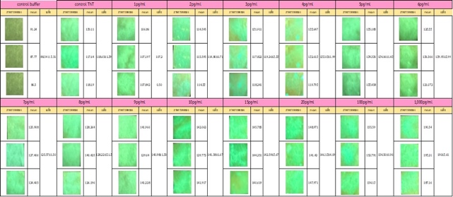

จากตารางพบว่า ค่าเฉลี่ยความเข้มแสงมีแนวโน้มเพิ่มขึ้นตามความเข้มข้นของโปรตีน โดยมีค่าการเรืองแสงในโปรตีนที่เข้มข้นต่ำสุดอยู่ที่ 107.3± 0.5 และเพิ่มสูงขึ้นจนถึง 190±2.61 ที่โปรตีนเข้มข้น 1,000 pg/ml และค่าเบี่ยงเบนมาตรฐานมีค่าที่ต่ำในทุกความเข้มข้น
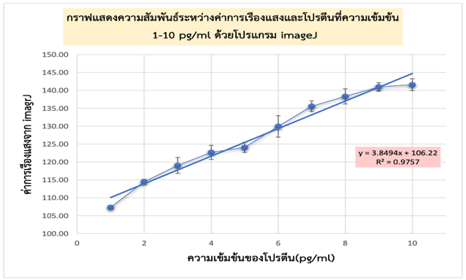
กราฟที่ 1 กราฟแสดงความสัมพันธ์ระหว่างค่าการเรืองแสงเฉลี่ยและความเข้มข้นของโปรตีนที่ 1-10 pg/ml ที่วัดด้วยโปรแกรม imageJ
จากกราฟพบว่าเมื่อความเข้มข้นของสารเพิ่มขึ้นค่าการเรืองแสงเฉลี่ย มีแนวโน้มเพิ่มขึ้นด้วยสมการเชิงเส้น y = 3.8454x + 106.22 โดยมีค่า R² = 0.9757 โดยในช่วงความเข้มขึ้นต่ำมีความเป็นเส้นตรงสูง เนื่องจากโปรตีนที่มีจำนวนน้อยกว่าทำให้สีสามารถแทรกตามร่องของโปรตีนและเกิดปฏิกิริยาเป็นค่าการเรืองแสงที่ชัดเจนและมีแนวโน้มเป็นเส้นตรงมากกว่า

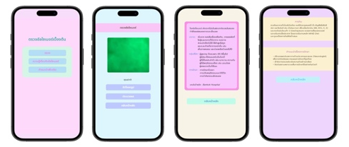

จากภาพเป็นการแสดงหน้าต่างของแอพลิเคชั่นสำหรับการวินิจฉัยโรคอัลไซเมอร์ ซึ่งประกอบด้วยหน้าต่างทั้งหมด 4 ส่วน ได้แก่ หน้าหลักใช้เป็นศูนย์กลางในการเข้าสู่หน้าต่างอื่นๆ หน้าที่สองเป็นหน้าสำหรับอัปโหลดผลเพื่อใช้วินิจฉัยโรค หน้าที่สามเป็นหน้าสำหรับให้ความรู้เกี่ยวกับโรคอัลไซเมอร์ และหน้าสุดท้ายเป็นหน้าสำหรับให้คำแนะนำเกี่ยวกับแนวทางการรักษา
ตารางที่ 2 แสดงความถูกต้องในการประมวลผลของ
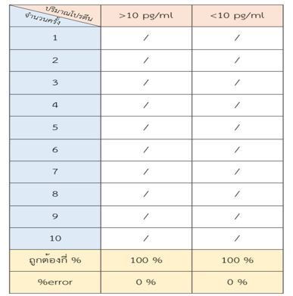
แอพลิเคชั่นในการวินิจฉัยโรคัลไซเมอร์เบื้องต้น

ตารางที่ 3 แสดงค่า Inference Time ที่บ่งบอกระดับประสิทธิภาพของแอพลิเคชั่นในการวินิจฉัยโรคอัลไซเมอร์เบื้องต้น
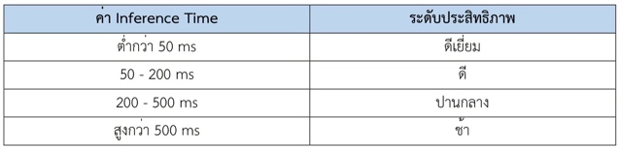
จากตารางแสดงความถูกต้องของการประมวลผลในแต่ละครั้ง ได้ทดลองจำนวน 20 ครั้ง โดยทดลองใส่รูปแผ่นตรวจที่มีปริมาณโปรตีนเบต้าอะไมลอยด์ >= 10 pg/ml เข้าไปในแอพลิเคชั่นสำหรับวินิจฉัย พบว่าผลออกมาถูกต้อง 100 % มีความ error 0 % มีค่า Inference Time เฉลี่ยอยู่ที่ 21.2 ms และทดลองใส่แผ่นตรวจที่มีปริมาณโปรตีนเบต้าอะไมลอยด์ <=10 pg/ml พบว่า ประมวลผลออกมาถูกต้อง 100 % มีความ error 0% มีค่า Inference Time เฉลี่ยอยู่ที่ 27.5 ms โดยการมีผล Inference Time อยู่ต่ำกว่า 50 ms แสดงถึงระดับประสิทธิภาพการทำงานดีเยี่ยม
3.2 การทดสอบค่าการเรืองแสงของสี Thioflavin T ที่ผสมกับโปรตีนเบต้าอะไมลอยด์ที่ความเข้มข้นต่างๆ ด้วยเครื่อง microplate reader
กราฟที่ 3 กราฟแสดงความสัมพันธ์ระหว่างค่าการเรืองแสงเฉลี่ยและความเข้มข้นของโปรตีนที่ 1-10 pg/ml ที่วัดด้วยเครื่อง microplate reader
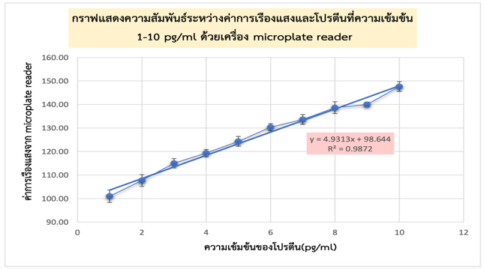
เมื่อพิจารณาเฉพาะความสัมพันธ์ระหว่างความเข้มข้นของสาร 1-10 pg/ml และค่าการเรืองแสงเฉลี่ย พบว่าค่าการเรืองแสงเฉลี่ย เพิ่มขึ้นอย่างชัดเจนตามความเข้มข้น ด้วยสมการเส้นแนวโน้มเชิงเส้น y = 4.9313 + 98.644 โดยมีค่า R² = 0.9872
3.3 การเปรียบเทียบค่าการเรืองแสงของสี Thioflavin T เมื่อทดสอบกับโปรตีนเบต้าอะไมลอยด์ที่ความเข้มข้นต่างๆ ด้วยชุดทดสอบเชิงสีและเครื่อง microplate reader
ตารางที่ 4 ตารางเปรียบเทียบประสิทธิภาพในการตรวจโปรตีนเบต้าอะไมลอยด์ระหว่างชุดทดสอบเชิงสี และเครื่อง microplate reader
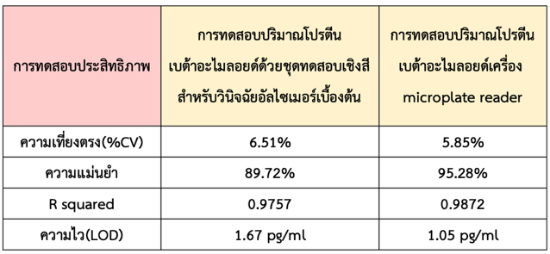

จากตารางการเปรียบเทียบประสิทธิภาพระหว่างชุดทดสอบเชิงสีและเครื่อง microplate reader พบว่าชุดทดสอบเชิงสีมีความเที่ยงตรงอยู่ที่ 6.51% ความแม่นยำอยู่ที่ 89.72% ค่า R² อยู่ที่ 0.9757 และความไว (LOD) อยู่ที่ 1.67 ซึ่งมีค่าที่ใกล้เคียงและมีแนวโน้มเดียวกันกับเครื่องมือมาตรฐานอย่าง microplate reader

4. สรุปผล
ตอนที่ 1 การพัฒนาชุดทดสอบเชิงสีและแอพลิเคชั่นสำหรับวินิจฉัยโรคอัลไซเมอร์เบื้องต้น
จากการออกแบบและพัฒนาชุดทดสอบเชิงสี ทำให้ได้กระดาษที่สามารถจุสีที่ความเข้มข้นเหมาะสมที่สุดในการย้อมสีโปรตีนที่ละลายในบัฟเฟอร์ภายใต้กล่องควบคุมแสงสามารถควบคุมสภาวะแสงให้มีความคงที่และสม่ำเสมอในทุกครั้งที่ทำการบันทึกภาพ ความสัมพันธ์ระหว่างความเข้มข้นของโปรตีนในช่วง 1–10 pg/mL กับค่าการเรืองแสงเฉลี่ยมีแนวโน้มเป็นเส้นตรงมากที่สุด โดยมีค่า R²=0.9757 เนื่องจากโปรตีนที่มีจำนวนน้อยกว่าทำให้สีสามารถแทรกตามร่องของโปรตีนและเกิดปฏิกิริยาได้เป็นค่าการเรืองแสงที่ชัดเจนและมีแนวโน้มเป็นเส้นตรงมากกว่า ดังนั้นค่าการเรืองแสงมีแนวโน้มเพิ่มขึ้นเมื่อความเข้มข้นของโปรตีนเบต้าอะไมลอยด์เพิ่มสูงขึ้น และการพัฒนาเป็นแอพลิเคชั่นทำให้สามารถนำไปใช้งานได้สะดวกและเข้าถึงได้ง่ายมากยิ่งขึ้น
ตอนที่ 2 การศึกษาและเปรียบเทียบค่าการเรืองแสงของสี Thioflavin T เมื่อทดสอบกับโปรตีนเบต้าอะไมลอยด์ที่ความเข้มข้นต่างๆ ระหว่างชุดทดสอบเชิงสีและเครื่อง microplate reader มาตรฐาน
จากการเปรียบเทียบกราฟค่าการเรืองแสงระหว่างชุดทดสอบที่พัฒนาขึ้นและเครื่อง Microplate reader พบว่ามีแนวโน้มของกราฟในทิศทางเดียวกัน โดยการวัดด้วยชุดทดสอบที่พัฒนาขึ้นมีความถูกต้องแม่นยำอยู่ที่ 89.72% มีค่าความเที่ยงตรงที่ 6.51% มีค่า R squared ที่ใกล้เคียงกับเครื่องมาตรฐาน และเมื่อวิเคราะห์ค่าทางสถิติของความถูกต้องแม่นยำ (One-way ANOVA) พบว่าไม่มีความแตกต่างกัน ดังนั้นการวัดค่าการเรืองแสงด้วยชุดทดสอบเชิงสีที่พัฒนาขึ้นมีความน่าเชื่อถือและมีประสิทธิภาพสำหรับการตรวจโปรตีนเบต้าอะไมลอยด์และสามารถใช้พัฒนาเป็นแอพลิเคชั่นในการวินิจฉัยโรคอัลไซเมอร์เบื้องต้น

5. กิตติกรรมประกาศ
โครงงานเรื่องนี้ประกอบด้วยการดำเนินงานหลายขั้นตอน นับตั้งแต่การศึกษาค้นคว้าและรวบรวมข้อมูลเกี่ยวกับการเรืองแสงของสี Thioflavin T ขั้นตอนการออกแบบกล่องควบคุมแสง การออกแบบและพัฒนาแอพลิเคชั่น รวมถึงการจัดทำโครงงานเป็นรูปเล่ม จนกระทั่งโครงงานนี้สำเร็จลุล่วงไปได้ด้วยดี
ตลอดระยะเวลาดังกล่าวคณะผู้จัดทำโครงงานได้รับความช่วยเหลือ และคำเสนอแนะในด้านต่างๆ ตลอดจนได้รับกำลังใจจากบุคคลหลายท่าน คณะผู้จัดทำตระหนักและซาบซึ้งในความกรุณาจากทุกๆ ท่านเป็นอย่างยิ่ง

6. เอกสารอ้างอิง
(เรียงตามตัวอักษร เริ่มจากภาษาไทย แล้วภาษาอังกฤษ)
Christine Xue และคณะ. (2017). พบว่าความเข้มข้น
ของ ThT ที่สูงเกินไปสามารถยับยั้งการรวมตัว ของโปรตีนได้ และเสนอวิธีคำนวณค่าความเข้มข้นที่เหมาะสมเพื่อให้การวัดผลแม่นยำที่สุด. สืบค้นเมื่อวันที่ 12 พฤจิกายน 2568, จาก https://royalsocietypublishing.org.
David J. Lindberg และคณะ. (2015). พบว่าการเรือง
แสงของสี ThT ไม่ได้ขึ้นอยู่กับปริมาณเส้นใยเพียงอย่างเดียว แต่ยังขึ้นอยู่กับโครงสร้างเฉพาะของเส้นใยนั้นๆ และปัจจัยสิ่งแวดล้อมที่อาจรบกวนการวัดผล. สืบค้นเมื่อวันที่ 12 พฤจิกายน 2568, จาก https://www.sciencedirect.com.
Matthew Biancalana และคณะ. (2010). พบว่า ThT
จะเข้าไปจับในช่องว่างตามแนวยาวของแผ่น Beta-sheet ของเส้นใย ซึ่งทำให้โมเลกุลถูก
ล็อกจนเกิดการเรืองแสงที่แรงขึ้น. สืบค้นเมื่อวันที่ 12 พฤจิกายน 2568, จาก https://pmc.ncbi.nlm.nih.gov.

